# Entregable 2.5

## Buscadores

Hay dos, una búsqueda rápida a la derecha que sirve para buscar por nombres o usuario.

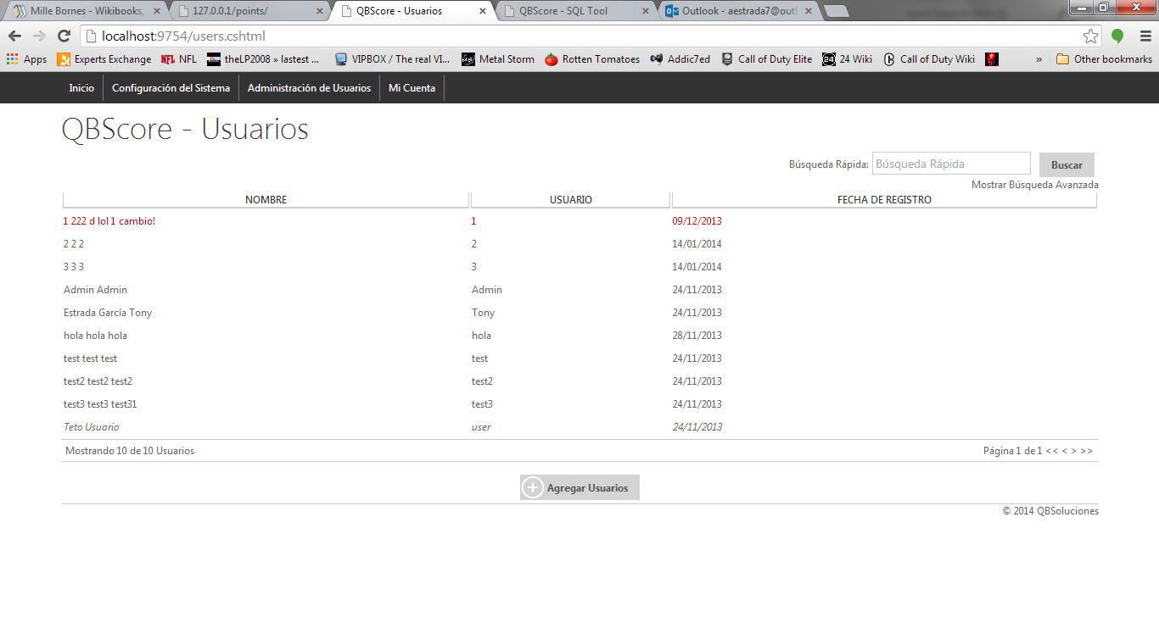

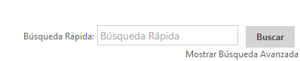

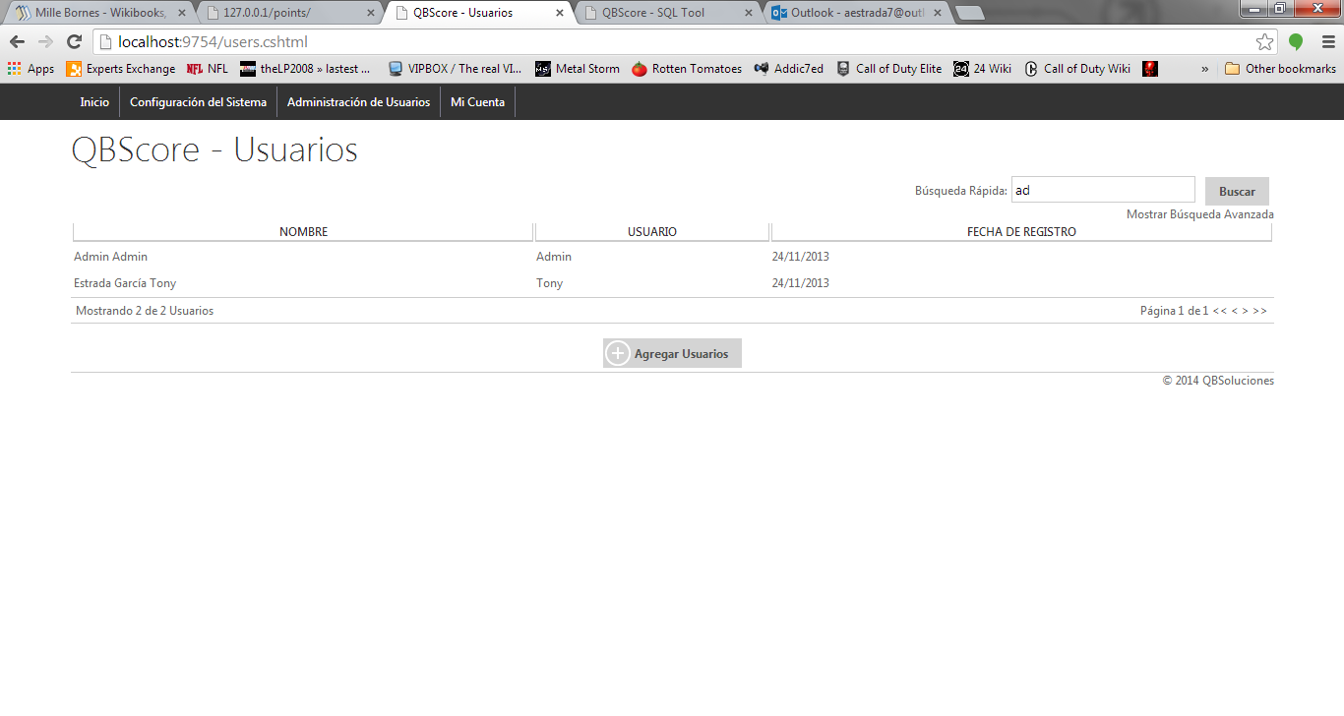

La búsqueda avanzada es más elaborada, y es directamente sobre los datos que yo haya definido y que estén habilitados, en el mismo orden en que le aparecen a la persona.

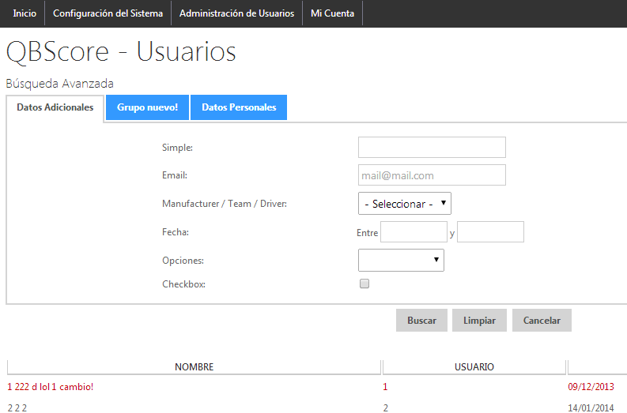

Los campos de texto, o correos me permiten ingresar cualquier texto y buscará a todas las personas que contengan el texto. Para el caso de fechas y números, se manejan rangos entre uno y otro, pero también puede manejarse solo uno de los datos, al dejar el primer campo libre busca a los que sean menores al capturado, dejando el segundo libre busca a los que sean mayores.

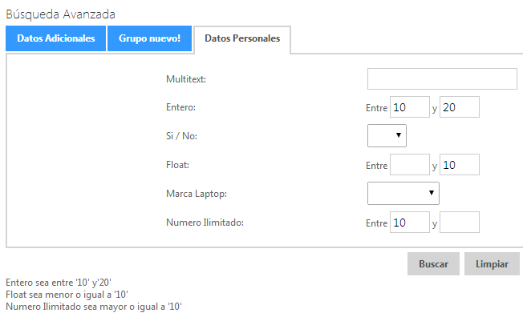

Cada dato tiene su manera de buscar, la búsqueda permanece si entro al detalle de alguna persona y regreso al listado.

## Exportación de Usuarios

Los dos nuevos menús son la Exportación e Importación de Usuarios

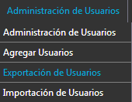

La exportación incluye el mismo buscador avanzado que está en el listado de personas, esto por si quiero solamente exportar una parte de la “población”, me muestra también cuantas personas serán exportadas y qué campos quiero exportar, estos de igual modo son los que están definidos en el sistema.

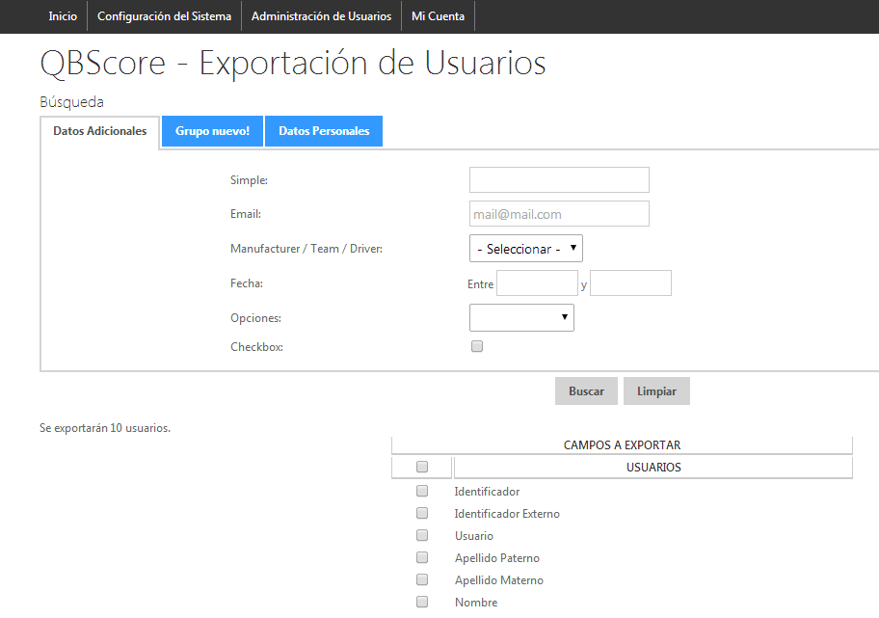

Al cambiar las opciones en la búsqueda cambia el número de personas a exportar.



Acto seguido, selecciono los campos que quiero exportar

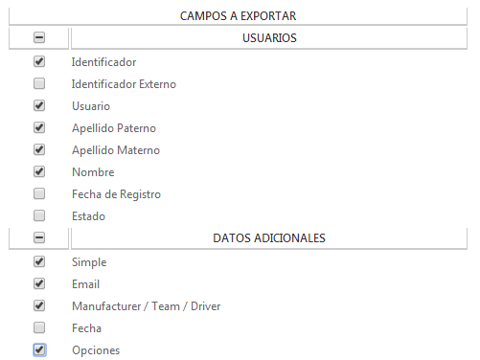

Al hacer click en “exportar”, el sistema genera un archivo en Excel (2007 o superior, formato XLSX, legible también por Excel 2003).

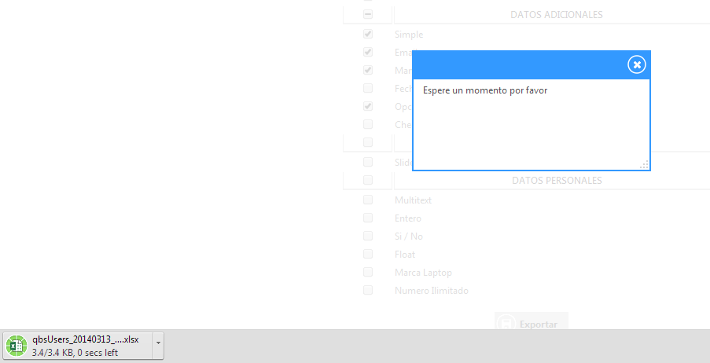

El archivo Excel muestra las 4 personas que exportó y solo los datos que yo solicité:

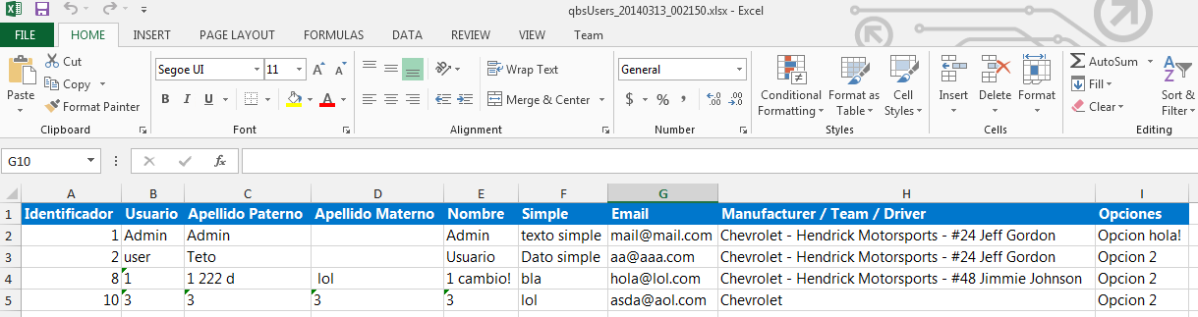

## Importación de Usuarios

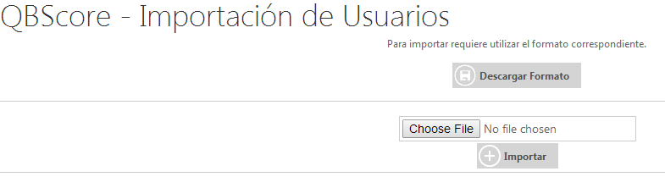

Antes de poder realizar una carga de usuarios, se necesita descargar el formato (layout) que se genera, esto por dos razones, la primera es que se genera de acuerdo a los datos que estén definidos en el sistema, incluso tomando en cuenta si son o no datos obligatorios y la segunda razón es que el archivo lleva varios candados para evitar que ingresen información errónea o inválida.

Al hacer click en “Descargar Formato”, genera el archivo Excel (2007 o superior, XLSX) y me muestra lo siguiente:

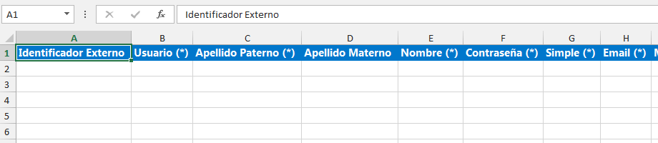

Me muestra un asterisco (*) al lado de los datos obligatorios.

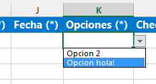

Si es un campo de opciones fijas, me muestra únicamente las existentes en el sistema y si ingreso alguna que no esté dada de alta manda error.

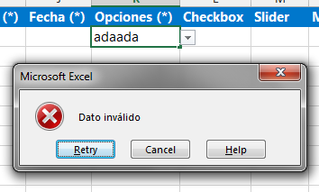

Si es un campo numérico, me obliga a insertar un número dentro del rango que se haya determinado en el sistema y manda error si no lo hago.

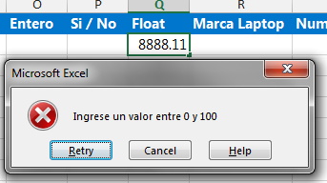

Llenando correctamente el layout queda algo similar a esto:

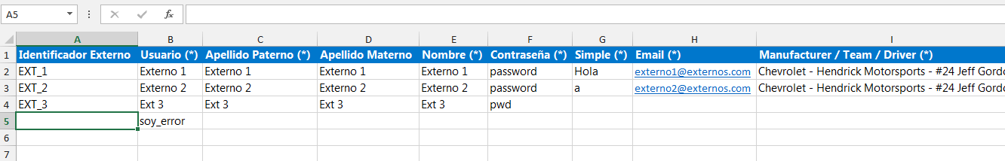

Volviendo al sistema, selecciono el archivo y hago click en importar.

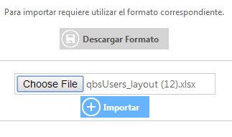

Al concluir la carga me muestra lo siguiente:

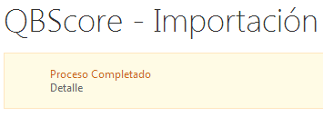

“Detalle” es una liga para ver el detalle de lo que cargué en el sistema, al hacer click me muestra lo siguiente:

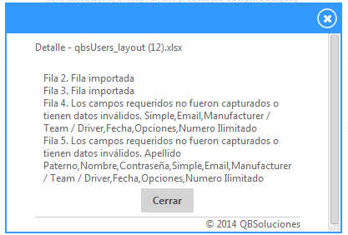

Una pequeña ventana con el detalle de que sucedió, si se cargó correctamente y si no, cual fue la razón.

Previo a la carga, tenía los siguientes datos:

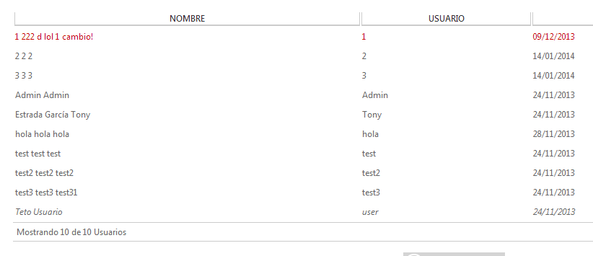

Después de la carga, tengo los siguientes:

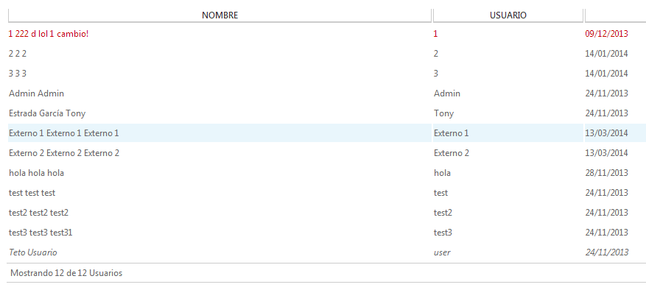

Es decir, cargó correctamente dos usuarios, al entrar al detalle podemos ver que se cargó lo siguiente:

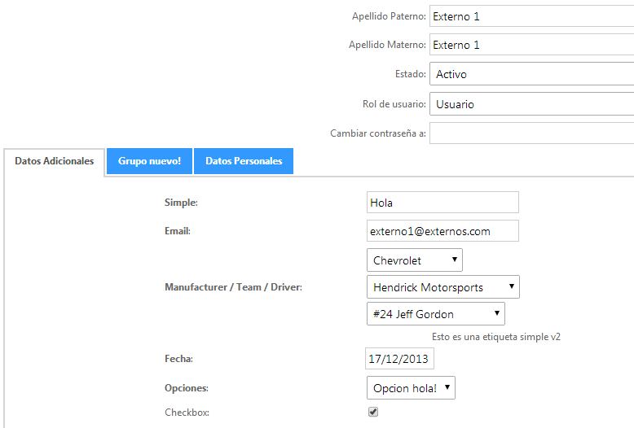

Si un usuario ya existe, el sistema no permite la carga.

En la bitácora del sistema se guarda el detalle de cada importación:

